**Bài 1:** vào link<https://demoqa.com/automation-practice-form>

Tìm xPath của 3 checkbox trong ảnh sau và dropdownlist 4- Select State, đặt tên và điền xPath vào bảng.



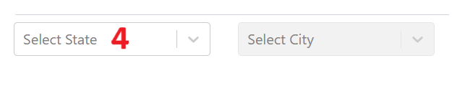

|  |  |  |
| --- | --- | --- |
| **Tên element (tự đặt tên)** | **xPath** | **Note** |
| chbSport | //label[text()='Sports'] |  |
| chbReading | //label[text()='Reading'] |  |
| **chbMussic** | **//label[text()='Music']** |  |
| **dropdownListSelect** | **//div[@class=' css-yk16xz-control']/child::div** |  |

**Baif 2:** vào các link sau

Link 1: <https://techydevs.com/demos/themes/html/listhub-demo/listhub/index.html>

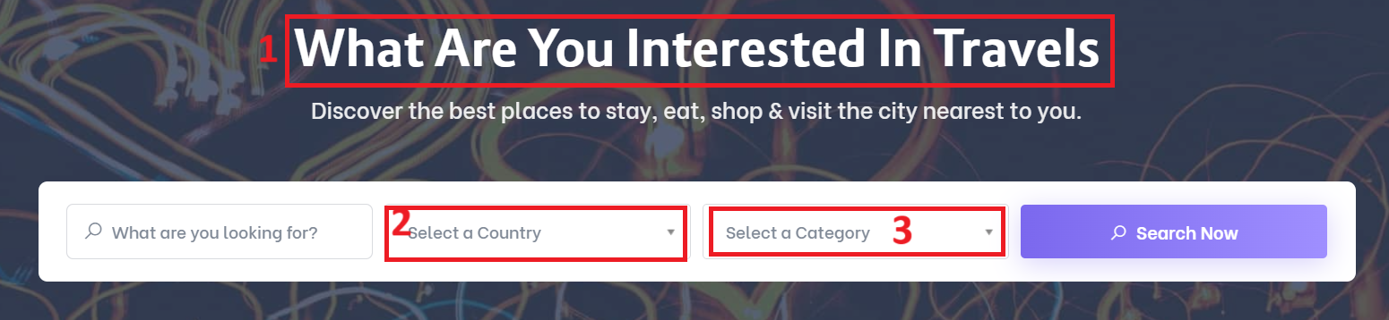

Tìm các xpath của các text 1, drop down list: 2-Select a Country, 3-Select a Category đặt tên element và điền vào bảng:

|  |  |  |
| --- | --- | --- |
| **Tên element (tự đặt tên)** | **xPath** | **Note** |
| **text1** | **//div[@class='hero-heading text-center']/descendant::div** |  |
| **titleText2** | **//span[normalize-space()='Select a Country']** |  |
| **dropdownListCountry** | **//div[@class='main-search-input-item user-chosen-select-container'][1]/select[@class='user-chosen-select']/child::option** |  |
| **titleText3** | **//span[normalize-space()='Select a Category']** |  |
| **dropdownList Category** | **//div[@class='main-search-input-item user-chosen-select-container'][2]/select[@class='user-chosen-select']/child::option** |  |